А аванансовом отчёте, даже если он был создан через «Новую закупку», но в качестве способа закупки стоит Авансовый отчёт, закрывающим документом , является чек. Если его данные заполнены, то жтого достаточно (пример закупка 784).

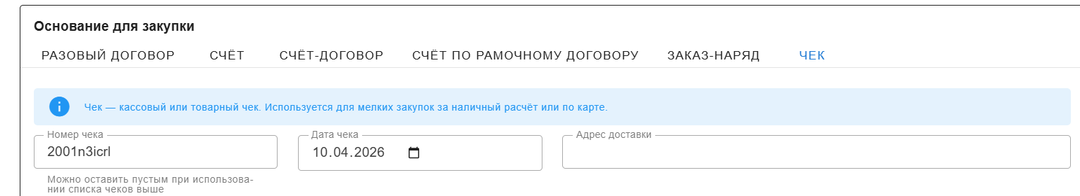В поле «Адрес доставки» должно быть переключение «Адрес доставки/Место оказания услуг».

Надо чтобы считалось по плановым оплатам , на основании даты поставки и ежемесячных договоров . Чтобы можно было понимать сколько заплатить в каждом месяце, в каждом квартале на основание уже принятых обязательств . И ещё на основание планируемых но не принятых . К примеру форум планируется в сентябре 20 числа , но ещё не законтрактован , но это значит что в сентябре планируется на него твиты . То есть траты должны делиться на плановые, но ещё не законтрактованные ( и их можно ещё отменить или изменить ) и фактически принятые обязательство ( их уже нельзя менять )

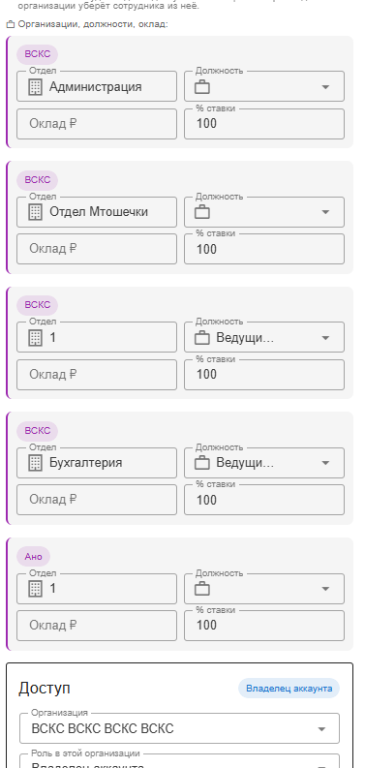

проблема с отделами и множественности организации не решена

